|  |  |  |  |  |
| --- | --- | --- | --- | --- |
| 2019_1_java1_02 | 학번 : |  | 이름 : |  |

* 내용 점검

1. JDK 다운로드 & 설치

* 자바 SE 다운로드 사이트 : <http://www.oracle.com/technetwork/java/index.html>
* 순서대로 선택

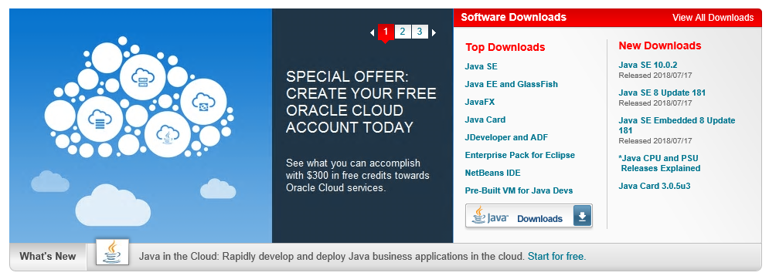

**(1)** 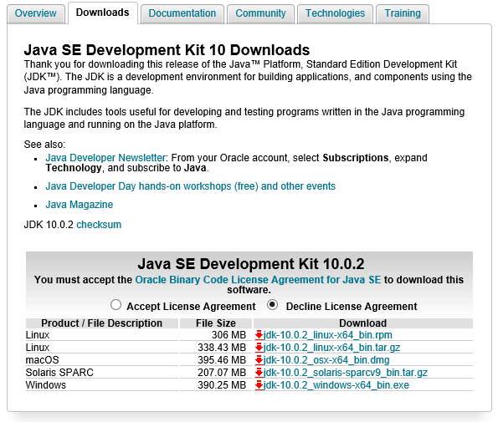

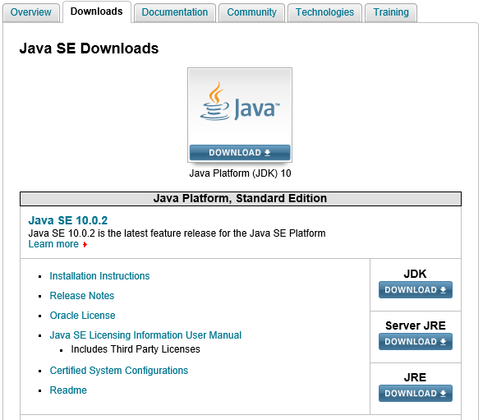

**(2)** 



**(3)** 

**(4)** 

1. 콘솔창에서 설치 확인

* 실행창 실행 : 윈도우키 + R
* 실행창 에서 cmd 입력한 후 “확인” 버튼 클릭

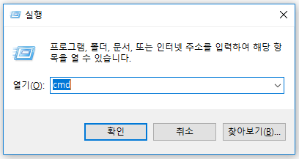

* 콘솔 창에서 다음과 같이 입력 – 프롬프트 출력 내용은 제시된 결과와 다름

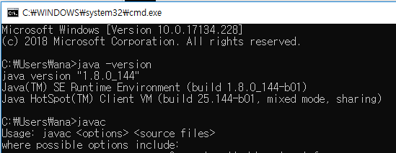

* 위에 제시된 결과처럼 실행되지 않을 경우 다음과 같이 환경변수를 설정해 주어야 함

1. 윈도우키 + PauseBreak 버튼을 눌러 시스템창에서 “고급 시스템 설정”선택

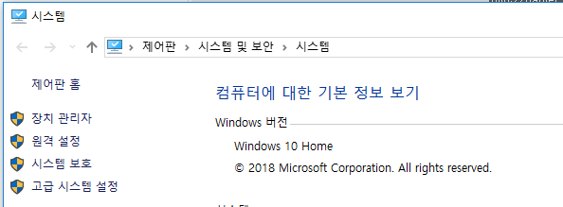

1. 시스템 속성에서 “환경변수” 클릭

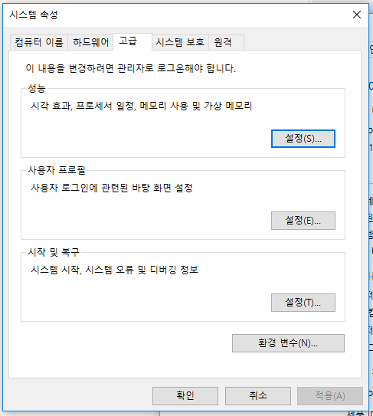

1. 시스템 변수 -> Path 선택 -> 편집 버튼 클릭

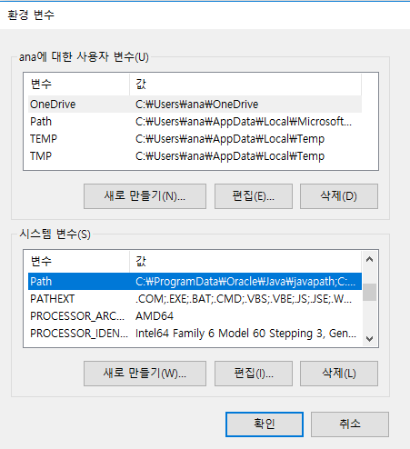

1. 환경 변수 편집 창에서 bin 폴더가 설치된 경로 설정

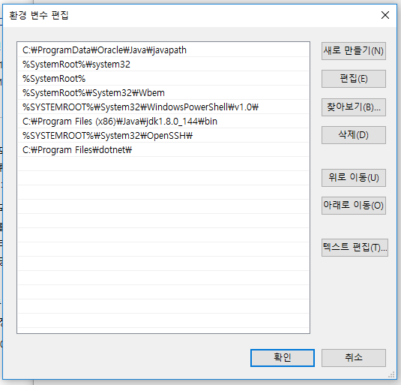

1. 자바 프로그램 작성과 실행

* 1 단계: 프로그램 편집 - 메모장 실행 후 제시된 소스 입력

public class Sample {

public static void main(String[] args) {

System.*out*.print(1);

System.*out*.print("C++");

System.*out*.println("Java" + 10);

System.*out*.println(＂더하기 : " + 10 + 10);

System.*out*.println(＂더하기 : " + (10 + 10));

}

}

* 2 단계: 프로그램 저장 - **파일명은 반드시 클래스 이름으로, 확장자는 반드시 'java'**
* 3 단계: 프로그램 컴파일
  + 콘솔창 실행
  + 콘솔창에서 소스 프로그램이 저장된 경로로 변경(이때 'cd' 명령을 이용하면 된다. 예를 들어, 루트(Root)로 이동하려면 ‘cd\', java 디렉토리로 이동하려면 ‘cd java'라고 입력)
  + 콘솔창에서 'javac Sample.java' 입력(확장자까지 정확히 입력)
  + 잠시 후 메시지가 없으면 컴파일 성공
* 4 단계: 프로그램 실행(run) 및 결과 확인 - 컴파일이 성공한 경우에는 인터프리터에 의해서 프로그램을 실행시켜야 한다. 콘솔 화면에서 ‘java Sample’(확장자는 생략, 화일명만 입력)라고 입력하여 실행시킨 후에 잠시 기다리면 원하는 결과가 나타난다.
* 중간 점검

1. 다음 코드에서 변수와 리터럴 상수를 구별하시오.

* int k=10;
* long m=200L;
* double f=1.2345;
* final int SIZE=100;

1. 제시된 문장을 처리하는 선언문을 작성하시오
2. 4byte 크기를 갖는 정수를 저장하는 변수sum
3. 문자를 저장하는 변수로서 초기값이 각각 ‘a’, ‘b’인 변수 c1과 c2
4. 8 byte 크기의 실수를 저장하는 변수 dim을 선언하고 34.487 값으로 초기화
5. 4byte 크기의 실수를 저장하는 변수 real을 선언하고 34.2 값으로 초기화
6. 소스 파일의 이름이 MyProgram.java라고 하자. 컴파일하고 실행하는 명령어들을 차례대로 제시하시오.
7. 자바 언어에서 지원되는 8가지의 기초 자료형은 무엇인가?
8. 다음 문장들을 실행했을 경우의 출력 결과를 적으시오.

System.out.println(“100”+“200”);

System.out.println(100+200);

System.out.println(“100”+200);

* 프로그램 실행 결과를 제시하시오.

|  |
| --- |
| 1. 변수 초기화와 변수에 저장된 값 변경 예 |
| public class Exam_01 {  public static void main(String[] args) {  int digit=0x12; //변수 digit에 16진수 0x를 저장  System.*out*.println("digit = " + digit);    digit=0b1010;  System.*out*.println("digit = " + digit);    digit=123;  System.*out*.println("digit = " + digit);  }  } |
| [실행결과] |

|  |
| --- |
| 1. 자료형에 따른 최소값과 최대값 |
| public class Exam_02 {  public static void main(String[] args) {  System.*out*.println("정수형(int) 최소값 : " + Integer.*MIN_VALUE* );  System.*out*.println("정수형(int) 최대값 : " + Integer.*MAX_VALUE* );  System.*out*.println("정수형(byte) 최소값 : " + Byte.*MIN_VALUE* );  System.*out*.println("정수형(byte) 최대값 : " + Byte.*MAX_VALUE* );  System.*out*.println("실수형(double) 최소값 : " + Double.*MIN_VALUE* );  System.*out*.println("실수형(double) 최대값 : " + Double.*MAX_VALUE* );    }  } |
| [실행결과] |

* 다음 프로그램소스에서 오류를 찾아 수정 하시오

|  |  |
| --- | --- |
| **public** MyProgram {  **public** **static** **void** main(String args[]); {  **int** x, y // 두개의 정수형 변수 선언  x = 10  y = 20  sum = x + y  system.*out*.println("합은' + sum)  } | [수정된 소스] |

|  |  |
| --- | --- |
| **class** **public** JavaTest1 {  **public** **static** **void** main(String[] args) {  System.*out*.println("Java is simple.");  }  } | [수정된 소스] |

|  |  |
| --- | --- |
| **public** **class** JavaTest2 {  **public** **static** main(String[] args)  System.*out*.println('A');  System.*out*.println("자바는 " , "객체지향 언어이다.");  }  } | [수정된 소스] |

* **프로그램 과제**

1. 다음 조건을 만족하는 ToCode 클래스를 작성하시오.

* 문자를 저장할 변수를 선언하여 문자 ‘자’를 저장
* 위 문자를 출력
* 다시 위 변수에 ‘\uc790’을 저장한 후 문자를 출력

public class ToCode {

public static void main(String args[]) { **// main() 부터 실행 시작**

char ch=’자’;

//ch 에 저장된 값 출력

Ch=’\uc790’;

//ch 에 저장된 값 출력

}

}

|  |
| --- |
| **[프로그램 소스]** |
| **[실행 결과]** |

1. 주석에 해당하는 문장을 완성한 후 결과를 제시하시오

**public** **class** Answer2 {

**public** **static** **void** main(String[] args){

**//double 형의 speed, time 변수를 선언한다**.

**//speed 변수에 90.0을 저장한다**.

**//time 변수에 60.0을 저장한다**.

**//speed와 time 변수에 저장된 값을 출력한다**

}

}

|  |
| --- |
| **[프로그램 소스]** |
| **[실행 결과]** |